

**QUALIDADE DE SOFTWARE**

Vander Almeida

Análise de Qualidade

São Paulo

2023

# RESUMO

Estamos avaliando os requisitos de qualidade do fone de ouvido da Motorola com o objetivo de demonstrar alguns critérios importantes para geração de valor do produto atendendo aos requisitos de qualidade que nossos clientes esperam.

# SUMÁRIO

1. RESUMO 2

2. SUMÁRIO 3

3. INTRODUÇÃO 4

4. O PROJETO 5

4.1 Detalhes do produto ou serviço 5

4.2 Tabela de Análise 5

4.3 Relatório 6

4.4 Evidências 7

4.5 Onde encontrar 8

5. CONCLUSÃO 8

6. REFERÊNCIAS BIBLIOGRÁFICAS 8

# INTRODUÇÃO

Vamos tratar nessa avaliação os critérios de qualidade do fone de ouvido Motorola, vamos avaliar se ele atende ao que se propõem como um equipamento periférico a um aparelho celular, notebook ou qualquer outro que utilize a função de fone de ouvido.

Vamos também avaliar se o produto atende a alguns critérios de qualidade como o material utilizado, performance , durabilidade e até mesmo se é um produto bonito, agradável e confortável para o uso no dia a dia.

# O PROJETO

Avaliação qualitativa do fone de ouvido Motorola intra auricular com fio visando entregar um produto que atenda aos critérios de qualidade exigidos pelo cliente.

## Detalhes do produto ou serviço

|  |  |
| --- | --- |
| **Nome do produto ou serviço:** | **Fone e ouvido Intra auricular com fio** |
| **Fabricante:** | **Motorola** |
| **Tempo de uso:** | 3 anos |
| **Outros detalhes relevantes sobre o produto:** | **Produto fornecido como acompanhamento de um aparelho de telefone celular** |

## Tabela de Análise

|  |  |  |
| --- | --- | --- |
| **Característica** | **Sua percepção** | **Referência da evidência [caso tenha]** |
| **Usabilidade:** | O produto entrega a usabilidade que se propõe de forma satisfatória onde o usuário pode ouvir suas músicas ou atender ligações e falar no telefone de forma fácil porém se muita mobilidade pois o mesmo é conectado através de FIO |  |
| **Matéria prima:** | O produto é desenvolvido com um fio de borracha bem macio e flexível evitando embaraçar e quebrar. Além disso o plug de conexão é reforçado, e os fones possuem 3 opções de borrachas de encaixe. O material da carcaça do fone é de metal com textura imitando aço escovado e o microfone é de plástico preto brilhoso e botão para atender chamadas. |  |
| **Performance:** | O fone possui vedação dos ruídos externos e proporcionando uma excelente qualidade no som, bem como a qualidade nas chamadas. O microfone funciona dentro do esperado. |  |
| **Design:** | O design é robusto e elegante e elegante com a combinação da cor preta e partes de metal. Além disso seu tamanho é discreto deixando o fone quase imperceptível. | Ex. |
| **Durabilidade** | O foneapresenta excelente resistência tanto em relação ao fio que não quebrou em 3 anos com uso diário e os fones em são resistentes a água passando por um acidente de queda em um copo de água e permanecendo funcionando. |  |

## Relatório

Após 3 anos de utilização do fone de ouvido Motorola, pude perceber que ele entrega uma excelente qualidade no som mesmo com períodos prolongados de utilização. Mesmo utilizando no máximo volume o som não distorce ou gera ruídos.

A qualidade do fio e plug impressiona pois mesmo com utilização extrema e poucos cuidados ele não apresentou quebras mantendo suas funcionalidades.

O design é bonito e discreto podendo ser utilizado em qualquer ocasião, seja em um ambiente mais descontraído ou mais formal ele cai muito bem.

O Produto é confortável e sem incomodo na utilização, possui um bom encaixe no ouvido muito por conta de diferente tamanhos de “Borrachinhas” para adaptar ao usuário.

As conexões do fio com o plug, microfone e fones são reforçadas em sua base minimizando o risco de quebra do fio.

Possui um excelente controle para atendimento de chamadas e microfone que capta muito bem a voz e reduz os ruídos externos.

## Evidências

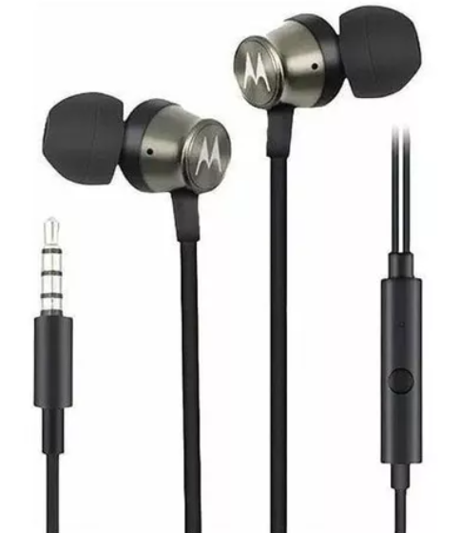  
Imagem 1: Design do fone de ouvido

` 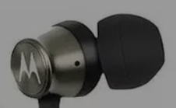

Imagem 2: Borrachas para encaixe e design do fone com textura de aço escovado.

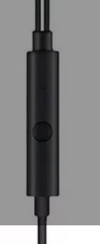

Imagem 3: Controle para atendimento de chamados e Microfone

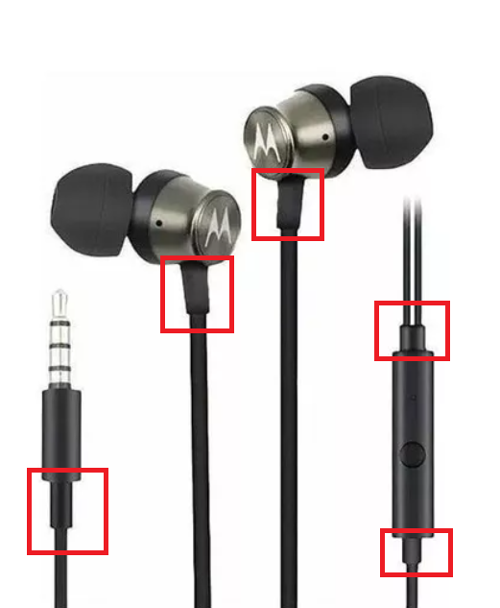

Imagem 4: Reforço nas conexões do fio

## Onde encontrar

Pode ser encontrado em lojas especializada em venda de aparelhos celulares ou através de compra online:

<https://www.mercadolivre.com.br/fone-de-ouvido-motorola-p-celular-preto/p/MLB23171306?from=gshop&matt_tool=11660798&matt_word=&matt_source=google&matt_campaign_id=14303413658&matt_ad_group_id=125984293877&matt_match_type=&matt_network=g&matt_device=c&matt_creative=539354956710&matt_keyword=&matt_ad_position=&matt_ad_type=pla&matt_merchant_id=735125422&matt_product_id=MLB23171306-product&matt_product_partition_id=1821855441092&matt_target_id=aud-2009166904988:pla-1821855441092&gclid=EAIaIQobChMIifSEiJGFgAMV-ivUAR3U3QBIEAQYAiABEgIK_vD_BwE>

<https://www.amazon.com.br/Estereo-Motorola-embalagem-econ%C3%B4mica-5590/dp/B084JKMD16>

# CONCLUSÃO

Excelente aprendizado de avaliação dos requisitos qualitativos que muitas vezes são negligenciados e nem percebidos, mas para o usuário final pode ser um critério importante que vai definir a compra ou não do produto ou serviço.

# REFERÊNCIAS BIBLIOGRÁFICAS

Seguir regras ABNT